新 书 推 荐

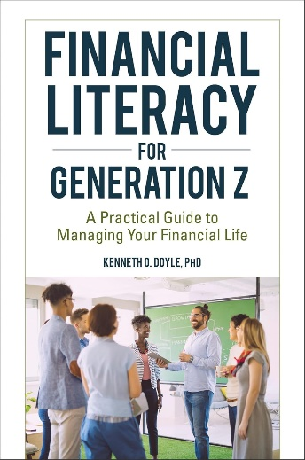
中文书名：《Z世代的必备金融素养：个人财务指南》
英文书名：FINANCIAL LITERACY FOR GENERATION Z: A Practical Guide to Managing Your Financial Life
作 者：Kenneth O. Doyle
出 版 社：Bloomsbury
代理公司：ANA/Jessica Wu
页 数：184页
出版时间：2019年9月
代理地区：中国大陆、台湾
审读资料：电子稿
类 型：金融投资

内容简介：

这本必不可少的指南介绍了财务规划和财务心理学的原则，能够帮助青少年和年轻人在当下做出正确的财务决策，实现他们的财务目标。

精明的青少年和年轻人要在高中和大学就开始培养自身的金融素养。这也意味着要他们要了解自身与X世代和千禧一代的父母有何不同之处。例如，他们更厌恶债务、更加节俭和负责，但也可能为了尽可能降低风险而犯某些错误，比如没有尽早投资。这本书结合经济学和心理学，来帮助Z世代的学生在他们的一生中，尤其是在他们的成长的过程中，做出更好的决定。

《Z世代的必备金融素养》帮助读者做出学生在学校中、毕业后以及更长的时间中必须做出的决定。书中将最多的笔墨放在了迫在眉睫的决策上。本书不仅包括金钱话题——例如，将多少钱投入养老金储蓄——还包括与金钱直接相关的决定，例如选择专业和职业、建立信用记录以及管理你的第一笔实际收入。

作者简介：


肯尼斯·O·道尔（Kenneth O.Doyle），博士，明尼苏达大学双城分校新闻与大众传播学院广告与公共关系系副教授，持证心理咨询师和退休财务规划师。

《Z世代的必备金融素养：个人财务指南》

致谢
引言

第一部分 奠定基础
第一章：理解金钱世界

第二部分 踏出家门
第二章：选择职业
第三章：准备教育费用
第四章：理财
第五章：开始获得回馈

第三部分 在转角处
第六章：防范诈骗
第七章：买房
第八章：买车
第九章：选择保险
第十章：了解工作福利
第十一章：税务规划
第十二章：开始投资
第十三章：组建家庭

第四部分 继续前行
第十四章：教育子女
第十五章：照顾年迈的父母和祖父母

后记：如果你幸运的话，用不上的部分（破产，失业，离婚）
附录：投资入门
延伸阅读
索引

感谢您的阅读！
请将反馈信息发至：版权负责人
Email：Rights@nurnberg.com.cn
安德鲁·纳伯格联合国际有限公司北京代表处
北京市海淀区中关村大街甲59号中国人民大学文化大厦1705室, 邮编：100872
电话：010-82504106, 传真：010-82504200
公司网址：http://www.nurnberg.com.cn
书目下载：http://www.nurnberg.com.cn/booklist_zh/list.aspx
书讯浏览：http://www.nurnberg.com.cn/book/book.aspx
视频推荐：http://www.nurnberg.com.cn/video/video.aspx
豆瓣小站：http://site.douban.com/110577/
新浪微博：安德鲁纳伯格公司的微博_微博 (weibo.com)
微信订阅号：ANABJ2002


